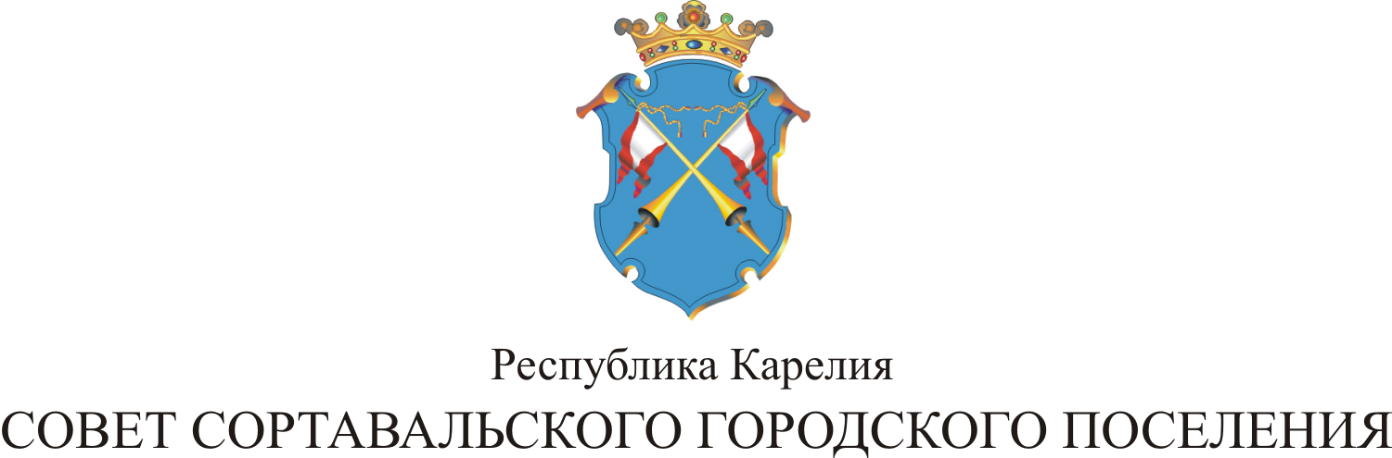

XIV СЕССИЯ III СОЗЫВА

РЕШЕНИЕ

от 25 сентября 2014 года № 51

О внесении изменений в решение от 07.10.2010 г.
№ 106 «Об установлении налога на имущество
физических лиц на территории муниципального
образования «Сортавальское городское поселение»

В соответствии с Федеральным Законом № 334-ФЗ от 02 декабря 2013г. «О внесении изменений в часть вторую Налогового кодекса Российской Федерации и статью 5 Закона Российской Федерации «О налогах на имущество физических лиц», Совет Сортавальского городского поселения р е ш и л:

1. Внести изменение в решение XVIII сессии II созыва «Об установлении налога на имущество физических лиц на территории муниципального образования «Сортавальское городское поселение» № 106 от 07.10.2010г.

1.1. В таблице п.1. в графе « срок уплаты» слово «ноября» заменить словом «октября».

2. Настоящее решение вступает в силу с 01 января 2015 года.

3. Настоящее решение опубликовать в официальных средствах массовой информации.

Глава Сортавальского
городского поселения С.Н.Козигон

